Представители Магарамкентского района приняли участие в зональном семинаре по профилактике идеологии экстремизма

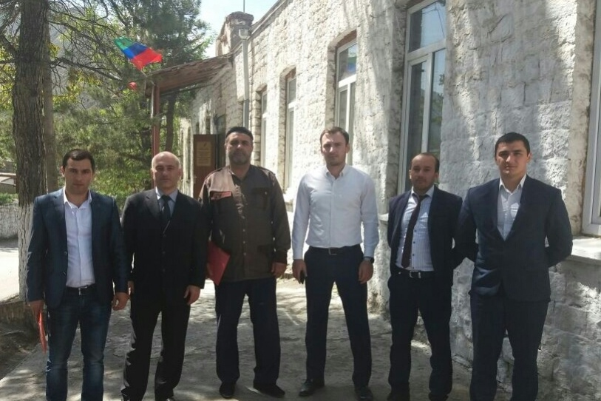
18 мая представители Министерства по делам молодежи Республики Дагестан совместно с Комитетом по свободе совести, взаимодействию с религиозными организациями РД при информационной поддержке Министерства печати и информации республики провели в Ахтынском районе зональный семинар по профилактике идеологии экстремизма в молодежной среде.
В семинаре приняла участие и делегация Магарамкентского района, в составе которой представители Молодежного парламента района, Аппарата АТК в МР, МКУ «Информационный центр», МКУ «Отдел по делам молодежи и туризму», редакции районной газеты «Голос Самура» и член Совета имамов района Мумин-хаджи Бидирханов.
Работа семинара велась по двум секциям. Тему первой секции «ИГИЛ как маркетинговый продукт» раскрыл руководитель научно-профилактической лаборатории по вопросам противодействия идеологии экстремизма и терроризма ДГУНХ Хабиб Магомедов.
Во второй секции обсуждались приоритетные проекты развития Республики Дагестан. С проектом «Волонтерская деятельность: состояние, проблемы, перспективы» выступил и.о. директора ГКУ РД «РДДМОО» Рашид Абдуллаев.
Также в рамках семинара консультант отдела по работе со студенческой и трудящейся молодежью Минмолодежи РД Ислам Гаджиев провел деловую игру «Проблемные зоны и точки роста».
В завершение семинара все участники получили сертификаты от Министерства по делам молодежи РД.
Отметим, что мероприятие провели в соответствии с планом мероприятий по реализации Комплексного плана противодействия идеологии терроризма в РФ на 2013-2018 годы в РД и государственной программой Дагестана «Реализация молодежной политики в РД на 2015-2017 годы» в целях повышения квалификации и содействия в организации сотрудничества между представителями молодежных активов районов и городов республики в решении проблем противодействия асоциальным явлениям в молодежной среде.

